1. Parašyti į natų sąsiuvinį gamą Es-dur, pažymėti laipsnius, T, S, D.

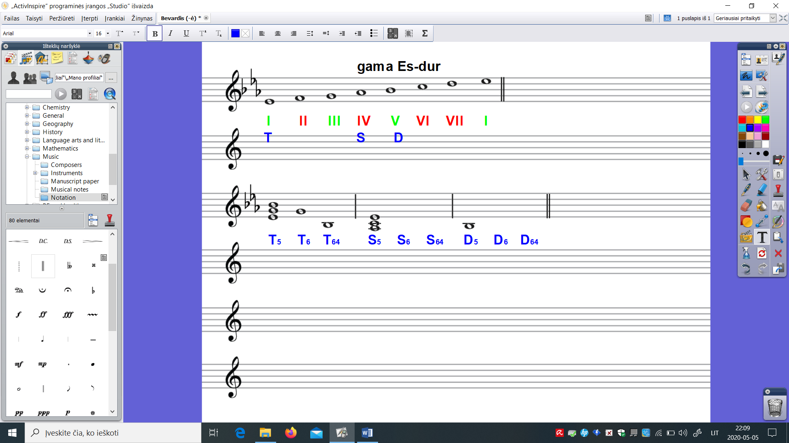

2. Sudaryti T, S, D kvintakordus su apvertimais.

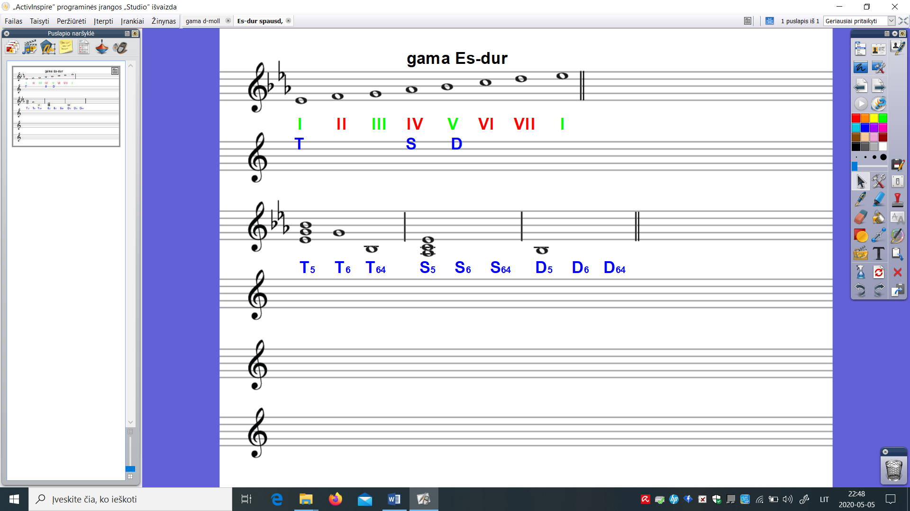

3. Pažymėti laipsnius ir solfedžiuoti pratimą Nr.274



**V IV**



**II I**